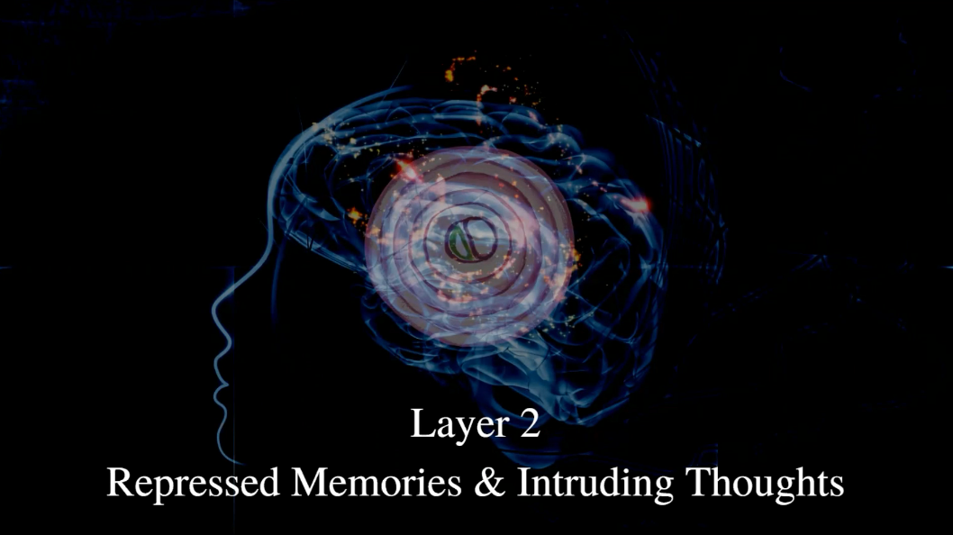
TẬP TRUNG CAO ĐỘ
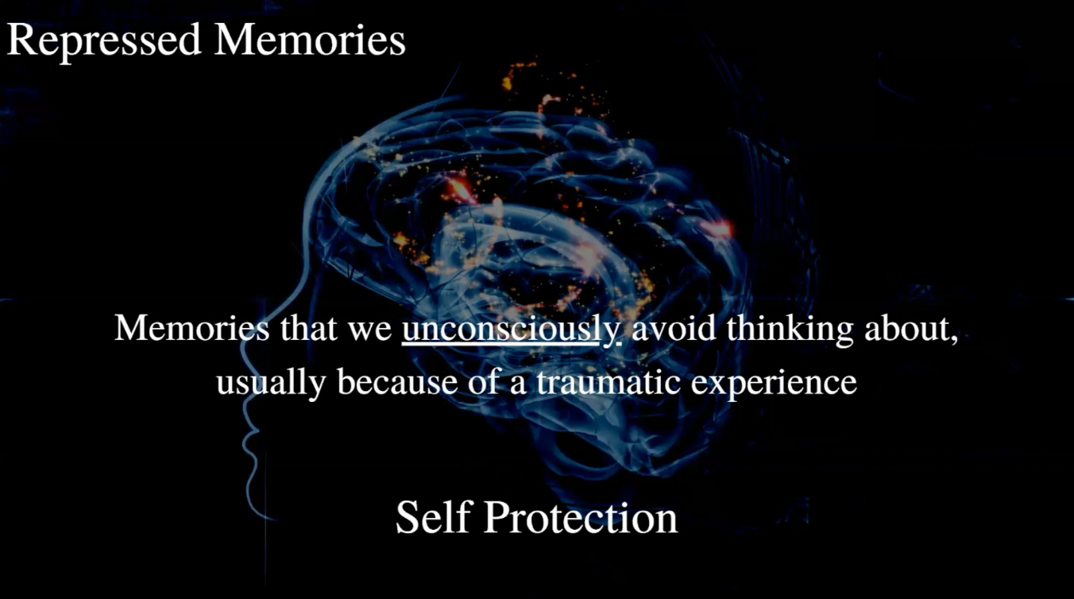
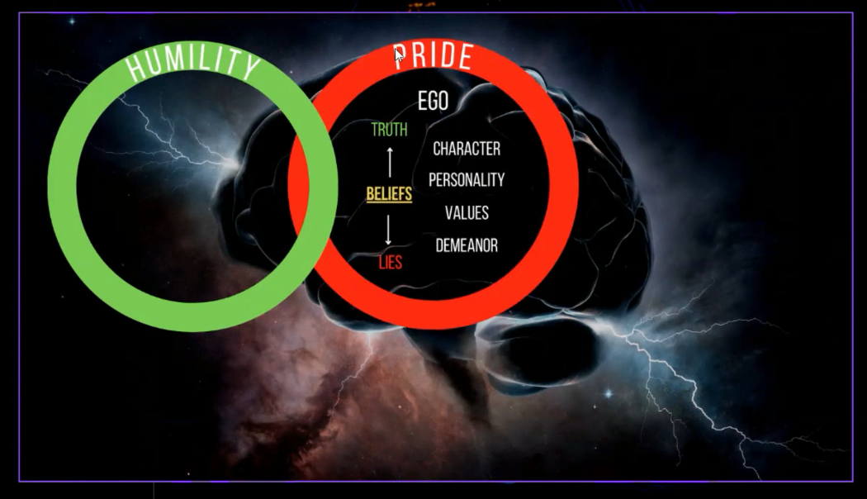
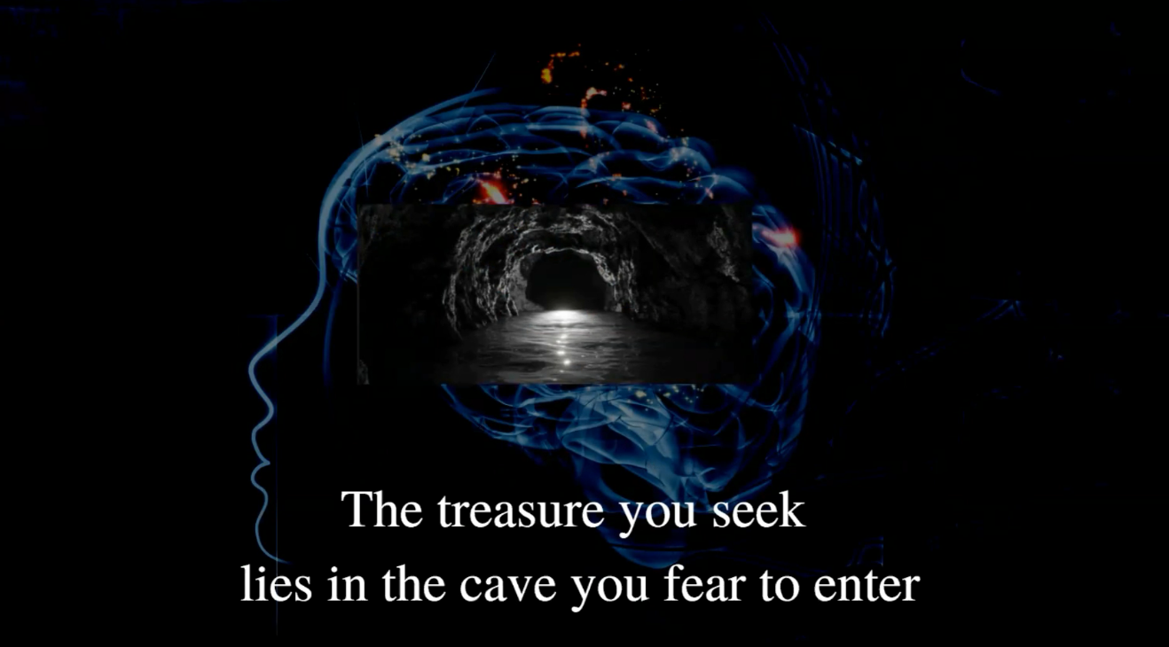
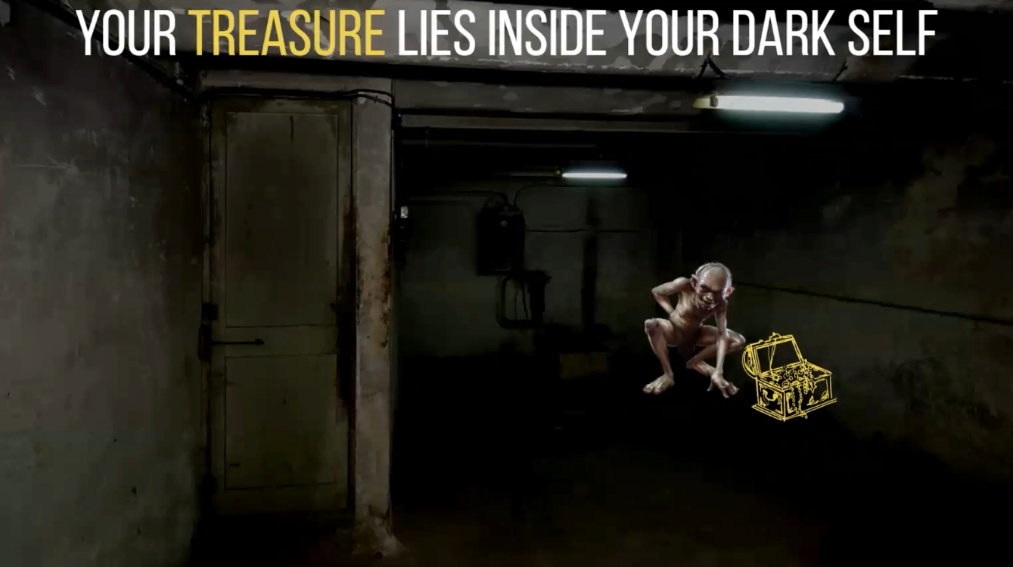
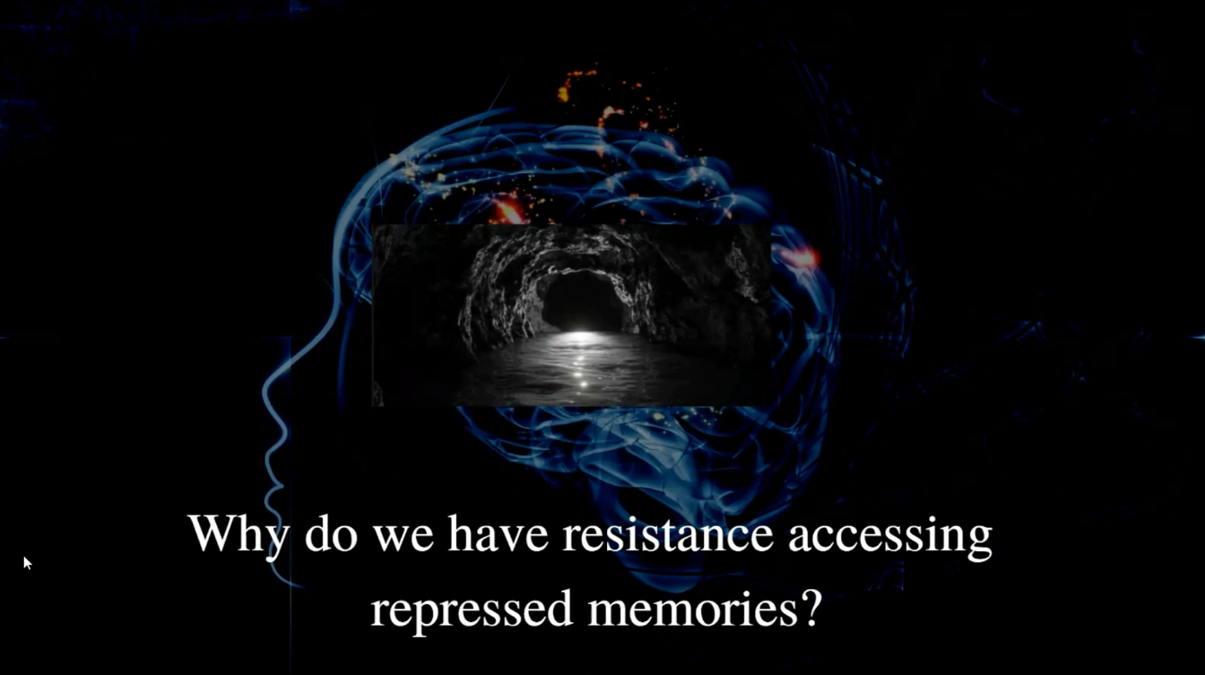

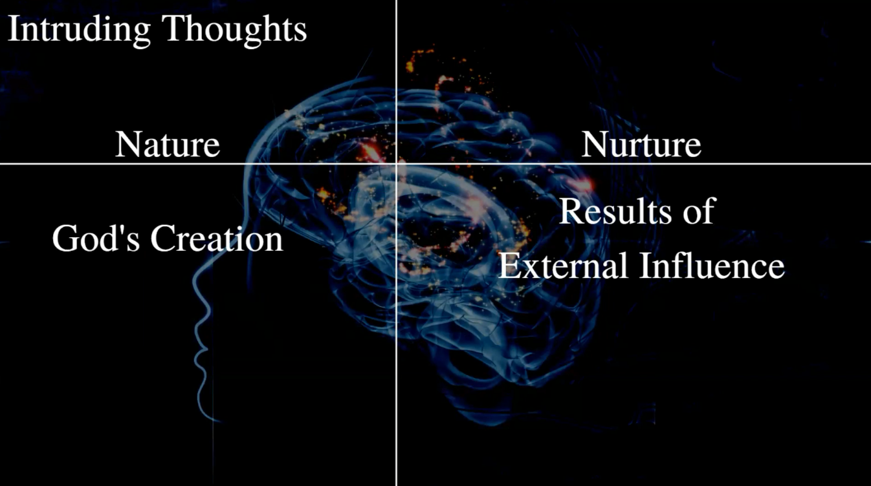
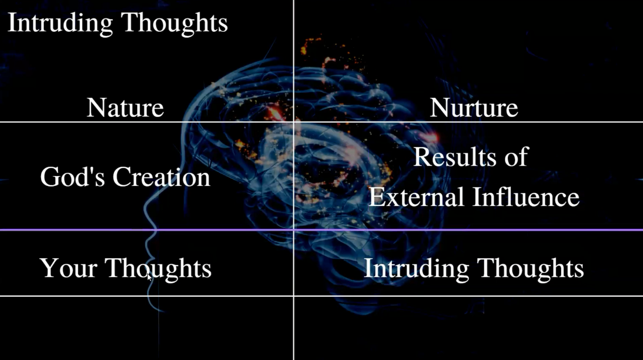
KẺ THÙ GIEO SUY NGHĨ VÀO TRONG TÂM TRÍ CỦA BẠN VÀ KHIẾN BẠN NGHĨ RẰNG SUY NGHĨ ĐÓ LÀ CỦA MÌNH
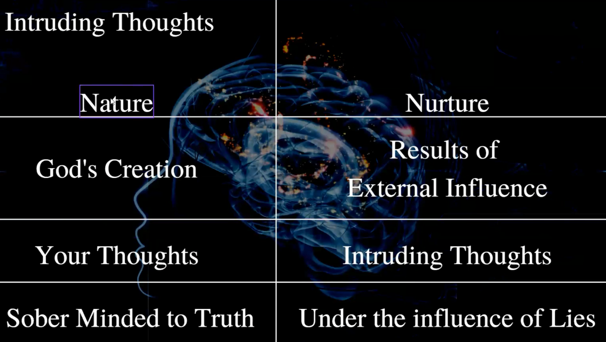

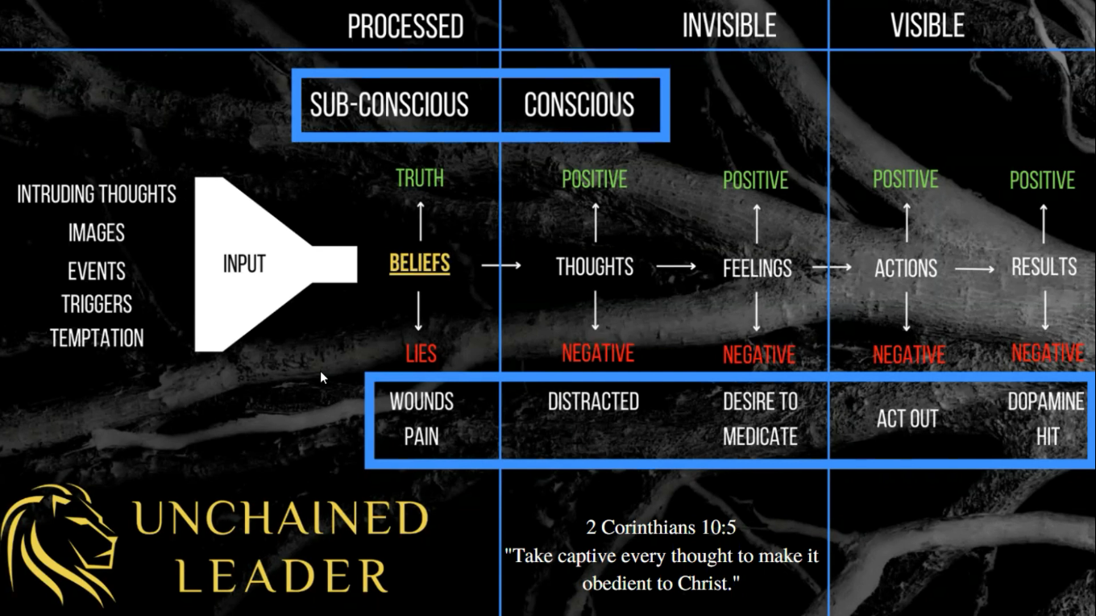
SUY NGHĨ NGOẠI LAI ĐÓ ĐẾN TỪ SỰ LỪA DỐI CỦA MA QUỶ QUA THẾ GIAN VÀ NGOẠI CẢNH
VÀ DƯỚI LĂN KÍNH CỦA NIỀM TIN SAI TRẬT CHÚNG TA NGHĨ RẰNG ĐÓ LÀ SUY NGHĨ CỦA CHÍNH MÌNH
2 CORINHTO 10:5 , NGHĨA LÀ “SO SÁNH MỌI SUY NGHĨ VỚI LẼ THẬT”
CHÚNG TA PHẢI LUÔN DÙNG LẼ THẬT ĐỂ SOI XÉT MỌI SUY NGHĨ
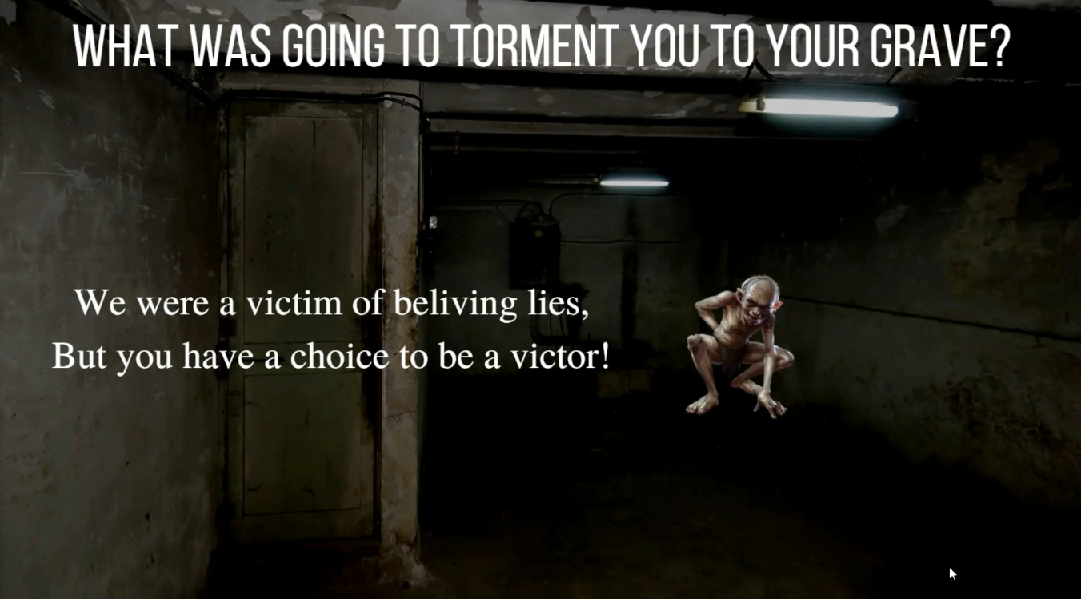

SATAN MUỐN CHÚNG TA NGHĨ RẰNG CHÚNG TA SẼ GIỮ NHỮNG BÍ MẬT ĐÓ ĐẾN CHẾT
SỬ DỤNG EM HỌ THỬ NGHIỆM TỘI LỖI

